«Поделись своим Знанием. Новые горизонты» 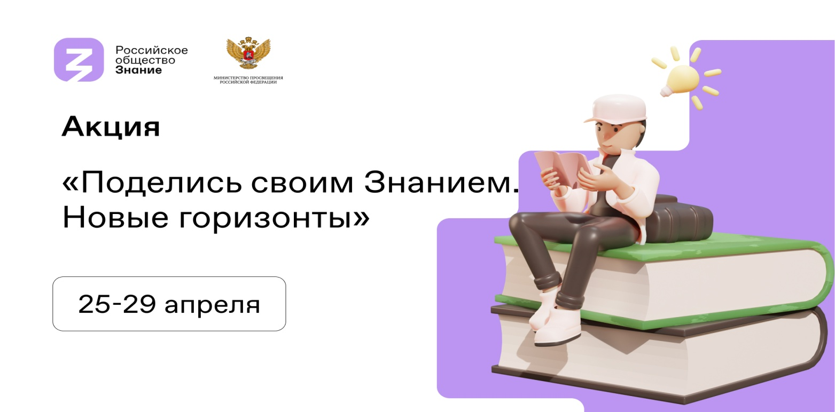

С 25 по 29 апреля 2022 года пройдет вторая Всероссийская акция “Поделись своим Знанием. Новые горизонты”.
Цель акции «Поделись своим Знанием. Новые горизонты» – рассказать учащейся молодежи историческую правду о нашей стране, ее достижениях, перспективах развития в текущем историческом периоде, возможностях каждого человека в личностном и профессиональном развитии, а также поделиться иными полезными знаниями из различных сфер деятельности.
Открытие акции пройдет 25 апреля 2022 года, прямая трансляция будет доступна на ресурсах Министерства просвещения Российской Федерации, а также znanierussia.ru, vk.com/znanierussia.
С 25 по 29 апреля 2022 года просветительские мероприятия пройдут на базе образовательных организаций начального общего, основного общего, среднего общего, среднего профессионального и высшего образования. В качестве лекторов в них примут участие спикеры Российского общества «Знание», ведущие ученые, историки, государственные и общественные деятели, специалисты сферы культуры и искусства, физической культуры и спорта, специалисты коммерческого сектора, а также иные эксперты, обладающие актуальными, достоверными и востребованными знаниями.

